Методический материал из опыта работы
по формированию основ безопасной жизнедеятельности дошкольников
«От игры к безопасному поведению»

Щекина Елена Салимьяновна,
Воспитатель;
Баландина Наталия Николаевна,
Воспитатель;
Адрианова Наталья Викторовна,
Воспитатель.
МАДОУ «Детский сад «IT мир»
г. Пермь, ул. Каляева, 35 «А».

«Самые строгие законы и правила не помогут уменьшить количество людских потерь от чрезвычайных ситуаций, других негативных и опасных факторов, если не будут созданы система и условия для формирования культуры безопасной личности. В этой работе должны принимать участие все без исключения органы исполнительной власти, и начинаться она должна с детского возраста».
Сергей Кужугетович Шойгу.

Ни для кого не секрет, что мир, в котором мы живём, полон опасностей, постоянно угрожающих нашему здоровью и самой жизни. Опасности подстерегали человечество всегда, с самого его зарождения.
Вспомним, как с давних времён старшие поколения передавали младшим народную мудрость, знания из уст в уста о правилах безопасного поведения, стараясь уберечь потомков от бед и несчастий. Одна из самых древних форм «рекомендаций по ОБЖ» заключена в пословицах и поговорках о безопасном поведении. Вот некоторые из них:
«Кто огня не бережётся, тот скоро обожжётся».
«От глупого риска до беды близко». «Не зная броду, не суйся в воду».
«Кто драку затевает, тот чаще и битым бывает».
«Не дразни собаку, так не укусит».
Современные дети, конечно, не предоставлены сами себе. Они приходят в детский сад. Здесь их встречают первые трудности и первые радости, раскрываются их творческие таланты, воспитывается характер, они учатся дружбе.
В детском саду детям предстоит многому научиться, чтобы стать бдительными и осторожными, внимательными и вежливыми, аккуратными и трудолюбивыми.
Исходя из целевых ориентиров ФГОС на этапе завершения дошкольного образования «ребёнок может соблюдать правила безопасного поведения и личной гигиены», в Примерной общеобразовательной программе дошкольного образования выделен раздел «Формирование основ безопасной жизнедеятельности» в образовательной области « Социально-коммуникативное развитие», призванный подготовить детей к безопасной жизни в реальной окружающей среде - природной, техногенной, социальной.
Наш детский сад ведёт большую работу в этом направлении, ищет новые подходы к моделированию системы безопасности и жизнедеятельности дошкольников.
И задача воспитателей состоит в том, чтобы подготовить детей к жизни, дать знания об опасностях, которые могут возникнуть; уметь избегать и правильно действовать при их возникновении, чтобы уберечь себя от ошибок и опасных ситуаций; научить преодолевать трудности и находить выходы из сложных жизненных ситуаций.
Основная деятельность детей в детском саду – это игра, главный помощник воспитателя в его нелёгкой, но такой увлекательной деятельности по ознакомлению детей со способами защиты себя от опасностей, по овладению не такими уж сложными знаниями и умениями — наблюдательностью, умением анализировать свои и чужие ошибки, приведшие к неприятностям, отдавать себе отчёт о возможных последствиях тех или иных своих поступков, а также навыками грамотных действий в случае появления опасностей.
В игре воспитывается характер, расширяются представления об окружающем, формируются и совершенствуются двигательные навыки, точность движений, внимательность, сосредоточенность, т. е. все те качества, которые так необходимы для предупреждения опасностей.
Через игровую деятельность мы знакомим детей с источниками опасности, уточняем и систематизируем данные представления;
в игровой форме учим детей различать потенциально опасные предметы и определять дальнейшие действия в случае опасности;
формируем представления о мерах предосторожности и возможных последствиях их нарушения, о способах безопасного поведения; воспитываем ответственное поведение за сохранение жизни и здоровья своей и окружающих посредством игры.
Играя, дети не подозревают, что осваивают какие-то знания, овладевают навыками действий с определенными предметами, учатся культуре общения друг с другом.
Игровое оборудование по ОБЖ представлено по всем направлениям развития ребёнка:
- познавательное развитие;
- речевое развитие;
- социально-личностное развитие;
- художественно-эстетическое;
- физическое развитие.
В группе оформлен центр безопасности, материалы в котором меняются и обновляются в зависимости от календарно-тематического планирования, от времени года. В зависимости от сезона, в центр выставляются альбомы, памятки, дидактические игры по безопасному поведению в это время. Например, весной: «Осторожно, гололёд!», «Ледоход на водоёмах», «Внимание, опасность! (О сходе снега с домов, различных построек и т.д.)» и т.д.; зимой: «Правила катания на санках, тюбинге», «Лыжи и коньки», «Как избежать неприятных ситуаций», «Первая помощь» (при переохлаждении, при обморожении) и т.д.; летом: «Правила поведения на природе», «Безопасное купание», «Солнце, воздух и вода» и т.д.; осенью: «Убираем урожай», «Правильно, неправильно».
В центре выставлены номера телефонов, по которым можно позвонить в случае чрезвычайных ситуаций.
Периодически выставляются материалы и игры по определённой теме: «Пожарная безопасность», «Правила улиц и дорог», «Безопасность в быту», «Осторожно, электроприборы» и т.д.
В каждом центре, оформленном в группе, имеются игры, закрепляющие навыки безопасного поведения.
В центре физической культуры и здоровья дети играют в понравившиеся игры по здоровьесбережению: «Чтобы уши слышали», «Острые глазки», «Самомассаж», «Я и моё тело», «Виды спорта» и т.д.
В центре развития речи и художественной литературы представлены энциклопедии, детские книги по безопасному поведению в различных ситуациях, дидактические игры «Подбери и назови», «Правильно, неправильно», «Составь рассказ по картинке», «Выходя на улицу», «Законы улиц и дорог».
В центре музыкального развития – ноты детских песен «Если хочешь быть здоров», звуки различных стихий, природы и т.д.
В центре театрализованной деятельности дети имеют возможность разыгрывать тематические сценки, сказки, используя разные виды театров (театр игрушки, пальчиковый театр, игрушки для настольного театра, магнитные фигурки и фигурки для фланелеграфа, кукольный, маски героев, декорации): «Как лисёнок в лесу потерялся», «Кошкин дом» (о пожаре в доме), «Что делать, если…» и т.д.
Для развития ролевой игры по закреплению навыков безопасного поведения в центре сюжетно-ролевой игры представлены игровые модули по теме: «Больница», «Автобус», «Патрульно-постовая служба», «На улицах города», где подобраны атрибуты для этих игр.
Для способствования стимулирования творческого замысла и индивидуального творческого проявления есть атрибуты для ряжения – различные элементы костюмов пожарника, сотрудника ГИБДД, спасателя, и т.п.
Большой интерес у детей вызывает создание различных макетов. Они развивают игровую деятельность детей, усложняют сюжет игры. В их изготовлении участвуют сами дети. В группе созданы макеты: «На улицах города», «Пешеходный переход», «Пожарная часть».
Одним из эффективных способов создания уникальной среды для формирования безопасного поведения дошкольников является метод введения ребёнка в мир «музея».
Важная особенность организации мини-музеев в развивающей среде – участие в их создании детей и родителей и возможность игры с экспонатами.
В мини-музеях проводилась образовательная деятельность с элементами игры, творческими заданиями: «Кому какой предмет нужен для работы», «Одень пожарника», «Найди к пожару дорожку, потуши огонь», «Помоги спасателю собрать нужное оборудование», «Расставь правильно» и т.д.
В группе были созданы мини-музеи: «Спасатели на воде», «Музей пожарника». Дети узнали, что раньше пожарники ездили на повозках, запряжённых лошадями; почему у пожарников были такие пышные усы, чем они служили; что такое «пожарная каланча»; почему пожарные вёдра имеют такую странную форму. Знакомились со средствами пожаротушения. Изготовили лэпбук «Пожарная безопасность».
В рамках создания мини-музеев проводятся встречи с интересными людьми, проводятся профиКОПы, где дети знакомятся с профессиями людей, к которым можно обратиться за помощью в чрезвычайных ситуациях: «Полицейский», «Пожарник», «Спасатель», «Врач».

Считаем, что обучение детей по формированию основ безопасной жизнедеятельности необходимо сделать занимательным, при котором обостряются эмоционально-мыслительные процессы, заставляющие наблюдать, сравнивать, рассуждать, аргументировать, доказывать правильность выполненных действий.
Создание проблемных ситуаций, проектно-исследовательская деятельность, технологии организации сюжетно-ролевых игр, инновационный дидактический материал и многое другое уже не удивят современного дошкольника своей новизной.
Поэтому, в своей работе по формированию основ безопасной жизнедеятельности используем одну из инновационных форм работы, которая является эффективной для детей дошкольного возраста нового поколения, это информационно-коммуникативные технологии. Именно они позволяют современному дошкольнику эффективно усваивать изученный материал и применять его на практике.
Наиболее эффективная форма организации работы с компьютером в детском саду – проведение НОД с использованием мультимедийных презентаций. Она даёт возможность оптимизировать педагогический процесс, индивидуализировать обучение детей с разным уровнем познавательного развития и значительно повысить эффективность педагогической деятельности.
Презентации используем в непосредственно образовательной деятельности по ОБЖ на протяжении всего занятия (так как связана с сюжетом); используем как часть занятия, например: дидактическая игра, подача нового материала, проверка знаний, выполнение отдельных заданий, демонстрация иллюстративного материала. А также используем мультипликацию.
Для формирования полноценных знаний по ОБЖ и развития познавательного интереса у дошкольников используем занимательные сказки, в которых нужно прийти на помощь знакомым героям в опасных ситуациях. Жанр сказки позволяет соединить в себе и собственно сказку, и проблемную ситуацию. Для этого разработали серию сказок по теме («Вместе с Красной шапочкой», «Смешарики в большом городе», «Как Гном Гномыч оставил Изюмку одного дома» и т.д.). Путешествуя по предлагаемой сказке, дети не только учатся видеть, где герои нарушили правила безопасного поведения; но и учатся предотвращать опасные ситуации, учатся рассуждать, логически мыслить, аргументировать ход своих рассуждений, учатся сопереживать и помогать сказочным героям.
В своей работе широко используем интерактивные игры. С использованием смарт доски детям предлагается решить сложные задачи «космического» масштаба: «Помоги Фиксикам поступить правильно», «Огрики и дорога», «Расставь правильно дорожные знаки», «Незнайка на стройке» по сюжетам знакомых и любимых детьми мультфильмов.
Знакомство, игры, беседы по безопасной жизнедеятельности вызывают у детей стремление и желание воспроизвести то, о чём так много узнали. Поэтому эта работа продолжается и на занятиях по изобразительной деятельности, лепке, конструированию, аппликации. Рисунки детей, отражающие правила поведения в быту, на дорогах позволяют им создать выразительные образы, основанные на своих собственных наблюдениях. Из деталей конструктора создаются городские улицы с макетами театра, цирка, многоэтажных домов; разворачиваются игры с машинками, дорожными знаками и т.д.
В работе по ОБЖ используем разнообразные формы деятельности детей: конкурсы, квесты, интерактивные игры, соревнования, вечера досуга, развлечения («В стране дорожных знаков», «КВН» и др.).
Очень интересно и увлекательно проходят заседания клуба Знатоков «Что, где, когда?» (по мотивам знакомой телевизионной игры). Каждое заседание начинается словами: «Внимание, внимание! Начинается заседание клуба знатоков пожарной безопасности» (проводили заседание знатоков дорожного движения, знатоков электроприборов).
(Вопросы приходят от героев мультфильмов, от родителей; могут быть видео вопросы, тогда они транслируются на смарт-доске; могут быть предметы, содержащие вопросы).
В клубе дети узнают какие-то исторические сведения, решают ребусы, играют в игры «Как избежать неприятностей», разыгрывают сценки по безопасному поведению.
Для игр и упражнений используем не только групповую комнату, но и прогулочную площадку. Обязательны беседы и игры по безопасному поведению на участке, с выносным оборудованием, на улице.
Используя семафорную азбуку, дети учатся сигналить флажками сигнал «SOS».
Неотъемлемая часть нашей работы — это сотрудничество с родителями. Стараемся повышать родительскую компетентность по вопросам ознакомления дошкольников по формированию безопасного поведения.
Родители принимают участие в организации мини-музеев; создании лэпбуков; участвуют в выпуске тематических альбомов: «На природу всей семьёй», «Какие мы пешеходы?», создании видеороликов «Безопасная дорога до детского сада» и т.д.; обеспечивают ежегодное участие детей в городских конкурсах по пожарной безопасности, дорожной азбуке.

Результатом нашей работы является то, что у детей есть чёткие представления о безопасном поведении в быту, на улице, в общественных местах. Свои знания они используют в играх, викторинах, квестах, а главное, в жизни, о чём говорят родители. Дети переходят дорогу в соответствующих местах, на зелёный сигнал светофора, иногда учат своих родителей соблюдать правила. С осторожностью относятся к электроприборам и чётко запомнили, что «спички детям не игрушка, а зажигалка не подружка».
Использование игр по ОБЖ в повседневной жизни, позволяет подготовить детей к дальнейшей школьной жизни, вселяет уверенность, что они смогут уберечь себя от опасных ситуаций.
Благодаря современным формам работы, дети усваивают знания и умения по безопасному поведению без перегрузок и утомительных занятий, учатся выявлять и предвидеть различные опасности, развивать наблюдательность, постоянно пополнять свои знания о законах окружающего мира, внимательно изучать ОБЖ и соблюдать рекомендации по безопасному поведению.

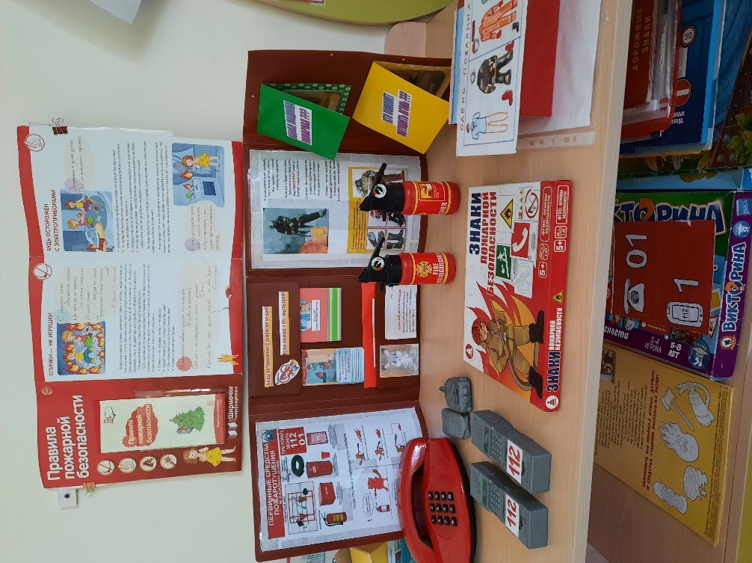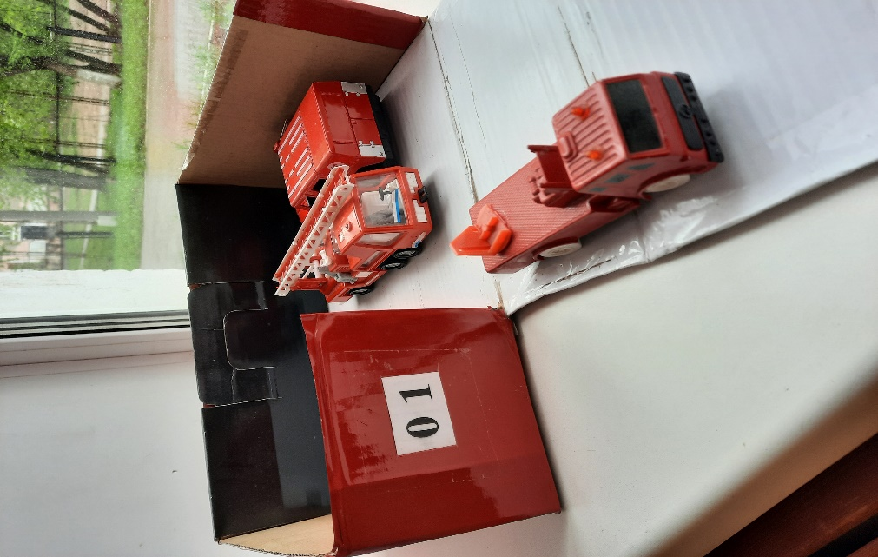

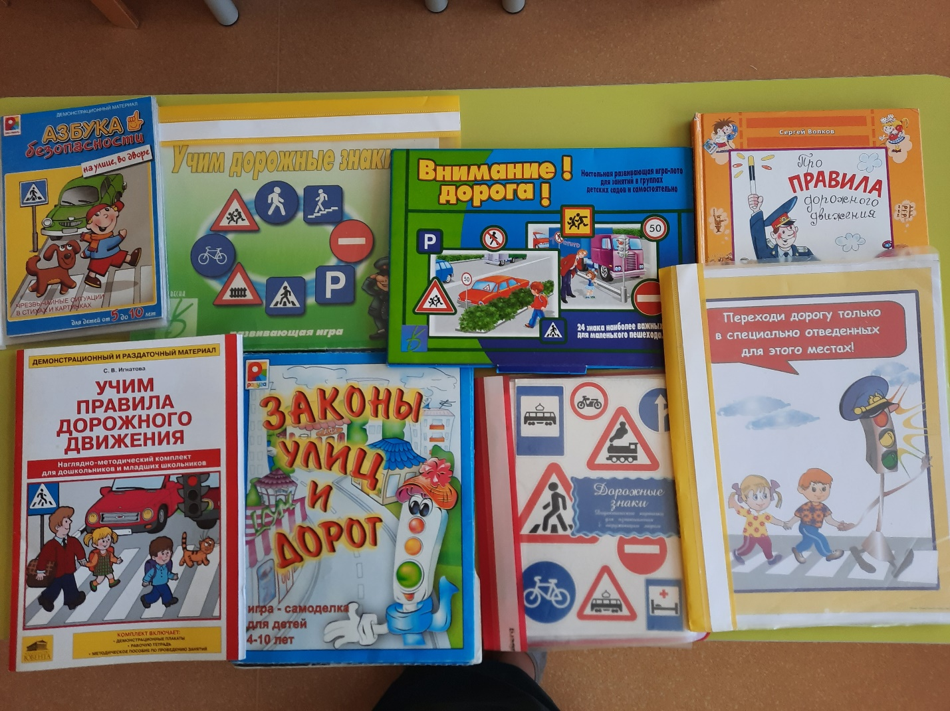

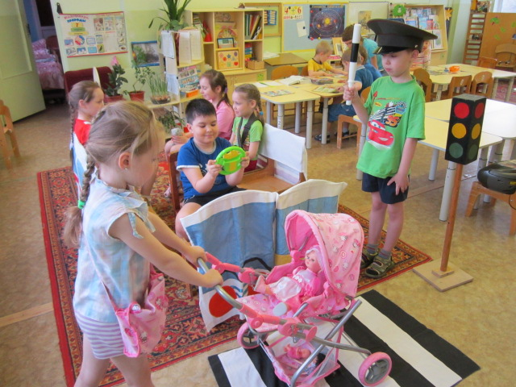

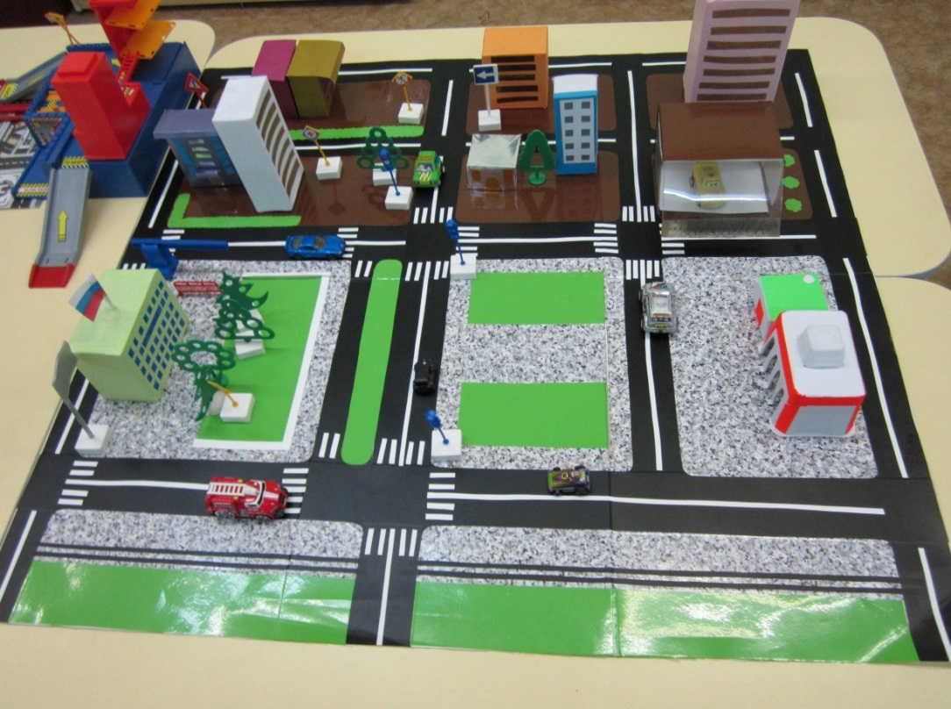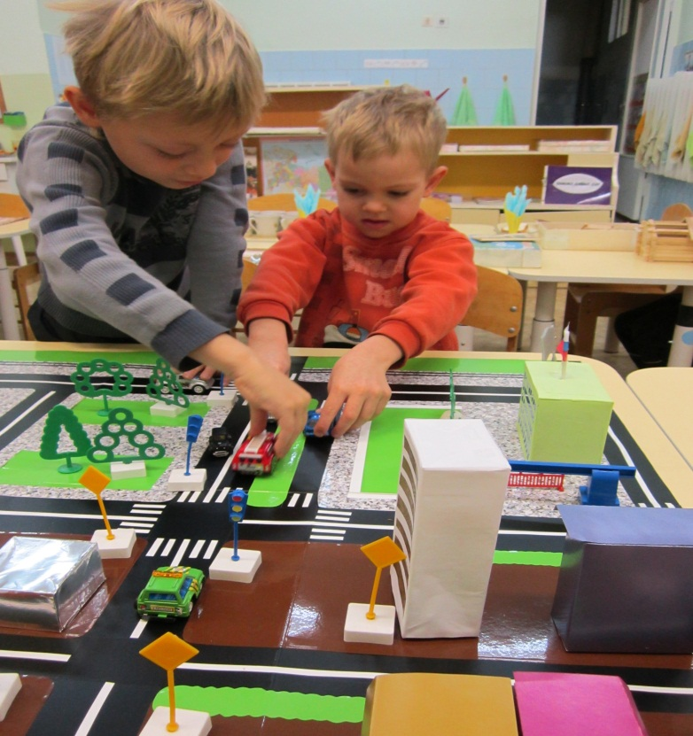

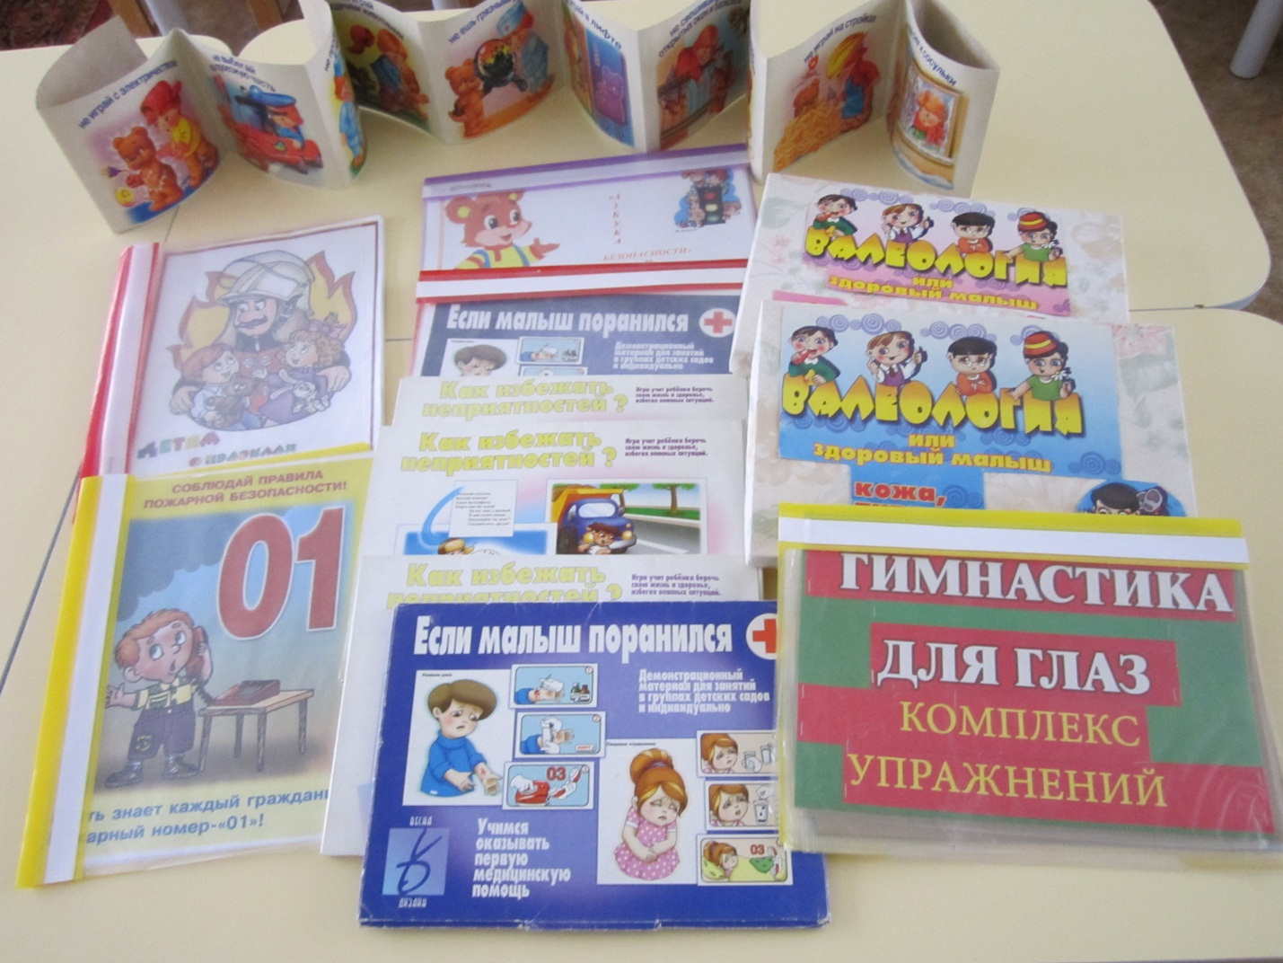
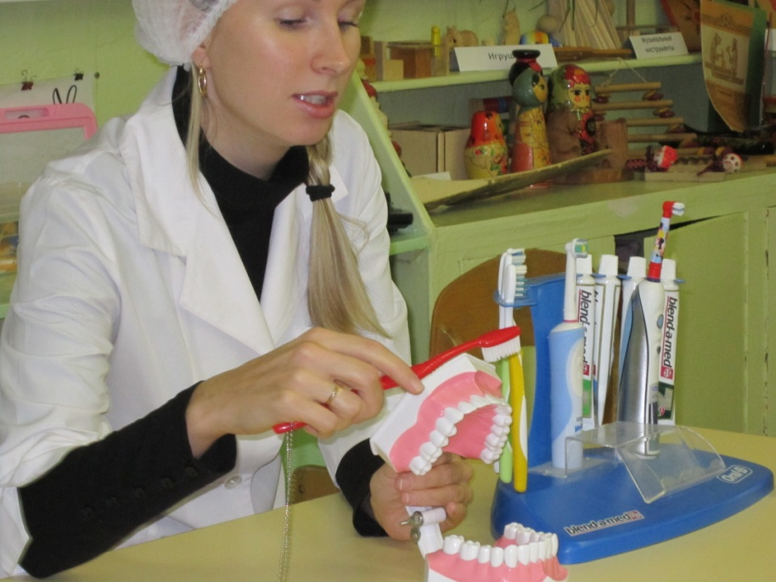
Заседание клуба знатоков пожарной безопасности «Что, где, когда?»
в подготовительной группе
(по мотивам одноимённой телеигры)

Цель: Профилактика пожаров, которые могут возникнуть из-за детской шалости или незнания правил пожарной безопасности.
Задачи: закрепить знания детей о правилах пожарной безопасности. Формировать навыки правильного поведения в экстремальных ситуациях. Закрепить знания о литературных произведениях.
Воспитывать чувство уважения к труду пожарных.
Развивать чувства коллективизма, ответственности, выдержку.
Развивать физические качества: быстроту, ловкость.
Оборудование: волчок, смарт-доска, кроссворды, два набора слов пословицы; две разрезные картинки на пожарную тематику; две картинки для капитанов «Запрещено»; дидактический материал для проведения конкурса «Четвертый лишний»; 1 чёрный ящик. В группе выложен материал по пожарной безопасности.
Ход заседания:
(две команды детей по шесть человек сидят за своими столами, остальные дети - болельщики)
- Внимание, внимание! Начинается заседание клуба знатоков пожарной безопасности. В нашем клубе сегодня две команды: команда «Огнетушитель» и команда «Багор».
(Команды по очереди встают. Представляют своих капитанов).
За них переживают и им помогают наши болельщики.
Ваши родители, герои мультфильмов, педагоги прислали вопросы к нашему заседанию. (могут быть видео вопросы, тогда они транслируются на смарт-доске; могут быть предметы, содержащие вопросы).
По правилам нашего клуба каждой команде задаётся вопрос или даётся задание. Даётся время на обсуждение и выполнение. (Количество очков, полученных командами, записывается на доске, в конце определяется победитель)
Крутим волчок.
1 раунд. «Разминка».
Это задание нам приготовил герой из мультфильма «Лунтик».
1. Заклубился дым угарный,
Гарью комната полна.
Что пожарный надевает?
Без чего никак нельзя?
(Противогаз)
2. Я мчусь с сиреной на пожар,
Везу я воду с пеной.
Потушим вмиг огонь и жар
Мы быстро, словно стрелы.
(Пожарная машина)
Правильно. И мы продолжаем нашу игру. Крутите волчок.
2 раунд. «Кто быстрее решит кроссворд». Эти кроссворды приготовили ваши родители. (Кроссворды предоставляется обеим командам, дети читают сами)
Кроссворд № 1
1. Чтобы не было огня, не играйте вы в меня. Я – огня сестричка, маленькая… (спичка);
2. Кто меня не бережется, тот так скоро обожжется (огонь);
3. С огнем бороться мы должны,
С водою мы напарники.
Мы очень людям всем нужны.
Так кто же мы? (пожарные);
4. Четыре маленьких костра, зовут обедать нас: «Пора!» (плита);
5. От маленькой меня, не оберешься огня (искра).
Кроссворд № 2
1. В маленьком амбаре держат сто пожаров (спички в коробке);
2. Побежал пожар во двор, это кто там жег …? (костер);
3. На столе, в колпаке, да в стеклянном пузырьке, поселился дружок – развеселый огонек (лампочка);
4. Красный дьявол с крыши – на крышу летит (пожар);
5. Он для всех опасен нас, называют его …(газ).
3 раунд. И задание для вас приготовил педагог по грамоте.
«Внимание – чёрный ящик». В нём находятся слова.
- Какая команда быстрее выложит из слов пословицу (командам предоставляется по комплекту отдельных слов)
«От маленькой искры большой пожар бывает».
4 раунд. Задание от Незнайки. «Сложи картинку» (целое из частей на пожарную тематику)
Каждая команда собирает свои картинки. Выигрывает тот, кто быстрее соберет. Обсуждают ситуации, изображенные на картинках.
5 раунд. Конкурс капитанов «Запрещено». Задание от преподавателя физкультуры.
Расскажи об опасностях, которые изображены на иллюстрациях.
6 раунд. Задание от фиксиков. «Подумай и ответь» Внимание на экран. (Задание на смарт-доске)
Командам по очереди показывают картинку с набором предметов. Нужно выбрать предметы, которые горят в огне и которые не горят. Объяснить свой выбор.

- Уважаемые команды игроков и зрители, заседание нашего клуба знатоков, к сожалению, подходит к концу. И сейчас мы предоставляем слово нашему жюри.
Ребята, сегодня вы доказали, что заслуживаете звания «Знатоков», ответив на все вопросы наших героев. Участников игры «Что? Где? Когда?» мы награждаем медалями.

